中国机械工业联合会智能制造分会
机联智函[2019 ] 第 002 号

关于召开中国机械工业联合会智能制造分会一届二次会员大会的预通知
各有关单位：
中国机械工业联合会智 能制造 分会自去年 7 月份成立以来 ， 先后开展了会员单位调研与交流、“网络协同制造与数字化工厂发展高峰论坛” 等系列活动。现根据工作安排 ， 拟于 2019 年 7 月中旬在上海召 开中国机械工业联合会智能制造分会一届二次会员大会，会议主要内容如下：
1、召开分会专家委员会会议 ；
2、召 开智能制造分会一届 二次理事会 ， 讨论分会新会员入会、理事单位增补等议案；
3、分会秘书处 汇报上一年工作情况及下一步分会重点工作 ；
4、颁发会员单位 证书、理事单位证书及专家委员聘书等。
同期将举办 2019 中国国际机器人与智 能制造发展高峰论坛及 2019 中国国际智 能工厂装备及解决方案展览会 ( IFES2019 ) 等系列活动（ 见附件）。会员大会具体时间及地点另行通知。
联系人：刘前军
电话： 01 0- 88379223 、 18911969860
Email: cmifimbaru126. com

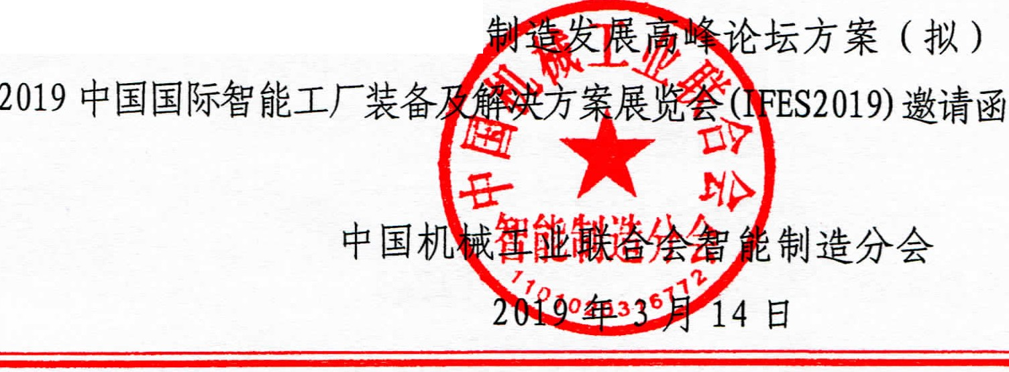
附件：
l 、 2019 中国国际机器人与智 能

2019 中国国际机器人与智能 制造发展高峰论坛方案（拟）

当前中国制造业”由高速增长阶段转向高质量发展阶段＂的转变过程中，以人工智能、机器人、大数据、云计算等新技术的融合发展加速了中 国制造业的转型升级。李克强总理在 201 9 年政府工作报告中对制造业的发展提出了新的要求，要打造工业互联网平台，拓展“智能＋＂，为制造业转型升级赋能。加快制造企业的智能转型升级，提升制造业产业的智能化水平成为今年工作的重要内容。
由中国机械 工业联合会与弗戈工业传媒共同 主办的 " 201 9 中国国际机器人与智 能制造发 展高峰论坛暨 201 9 ' 金手指奖＇ 颁奖典礼 ” 将于 7 月 9 日在上海召 开。 此次会议将以“智 能＋制造“ 为主题 ， 就产业的发展方向与路径、智能制造之共性技术案例、人工智能在智能制造过程与机器人产业中的应用及发展、产业数据发布、 CEO 圆桌讨论等几方面展开交流，具体内容如下：
一、组织架构
主办单位：中国机械工业联合会
弗戈工业传媒
承办单位： C I RO S 组委会、 i Fes 组委会、 A I+Expo 组委会弗戈工业传媒、 MM《 现代制造》全媒体 平台
支持单位：中国机器人产业联盟
中国机械工业联合会智能制造分会
中国智能制造系统解决方案供应商联盟（拟） 中国内燃机工业协会
中国农业机械工业协会 海外支持 ： 国际机器人联合会 ( IFR )
德国机械设备制造业联合会 ( VDMA)

日本机器人协会( JARA )
美国机器人工业协会 ( R IA )
韩国机器人产业协会 ( KAR )
中华台湾智慧自动化与机器人协会 ( TAI ROA )

二、会议内容
（一）专家解读
- 信息网络技术在制造过程中的深度融合发展
- 人工智能技术在制造业领域的创新
- 智能制造助推产业升级
- 智能制造对机器人行业的新要求与新挑战
- 人工智能在机器人行业的新应用
- 作为全球第一大工业机器人消费市场及第一大潜在的服务机器人市场，中国智能机器人产业未来发展的新趋势
（二）行业发布
- 智能制造国际前沿热点技术发展趋势蓝皮书发布
- 智能制造知识产权白皮书发布
- 智能制造标准发布
- 智能制造案例集发布
- 全球机器人最新统计数据发布及分析
- 中国机器人最新统计数据发布及分析
（三）企业家沙龙圆桌讨论
（四）第四届“金手指奖" 2019 中国国际机器人年度评选颁奖典礼三、会议初步安排
8: 30-9: 30 嘉宾注册签到

主持人：中国机械工业联合会副秘书长、
中国机械工业联合会智能制造分会李冬茹女士
2

9: 30-9: 50 主持人宣布开幕并介绍嘉宾
领导致辞
9: 50-10: 50 主旨演讲环节
- 人工智能技术在制造业领域的创新应用
- 信息网络技术在制造过程中的深度融合发展
- 智能制造助推产业升级
10: 50-11: 10 行业发布
- 智能制造国际前沿热点技术发展趋势蓝皮书发布
- 智能制造知识产权白皮书发布
- 智能制造团体标准发布
- 智能制造案例集发布
11: 10-12: 30 i FES 沙龙对话环节
主持人：弗戈工业传媒冯建平先生一—智造变革的机遇和挑战
12: 30-13: 30 午餐和休息

13: 30-14: 30 主旨演讲环节：
主持人：中国机器人产业联盟秘书长郝玉成先生
- 中国智能机器人产业发展的新趋势
- 人工智能在机器人行业的新应用
- 机器人与智能制造发展的新需求与新挑战

14: 30- 15: 0 0 数据发布环节 ：
主持人：中国机器人产业联盟秘书长郝玉成先生 全球机器人最新统计数据发布及分析—— IFR
中国机 器人最新统计数据发布及分析——CR IA 15: 0 0-16: 0 0 CIROS 沙龙对话环节
3

16: 00-18: 00 第四届“金手指奖" 2019 中国国 际机器人年度评选颁奖典礼
4
四、参会人员
本次会议将重点邀请全球机器人相关产业及智能制造领域的中央企 业、外资企 业、 重点科院机构 等企业 CEO 及技术专家， 重点邀请国家相关专项和示范企业主管领导及技术负责人进行交流，行业范围包括：
- 国家相关智能制造管理部门和信息化主管领导及专家
- 地方政府管理部门、行业协会及产业园区领导和技术专家
- 机器人、工业自动化、智 能制造技术服务企 业 CEO 及技术专家
- 人工智能相 关服务企 业 CEO 及技术专家
- 传感器、 控制器、减速机、视觉系统等基础装备 制造企业 CEO
及相关技术专家
- 专业媒体及金融资本领域专业人士

-

关千邀请参加 " 2019 中国国际智能工厂装备及解决方案展览会" (I FES201 9 ) 的函

各有关单位：

为贯彻落实《“十三五”国家战略性新兴产业发展规划》和《中国制 造2025 》， 加速推进中国制造业智能化进程 ， 构建高效节能、绿色环保、环境舒适的个性化智能工厂 ， 由中国机械工业联合会主办的 " 2019 中国国际
智能工厂装备及 解决方案展览会“ 将于201 9年7月1 0日- 1 3日在国 家会展
中心（上海）举行。

本届展会以智能化制造系统解决方案为亮点，展出内容包括：机器人 智能生产线（含柔性制造生产线），智能物流仓储系统（含仓储管理系 统WMS ), 企 业资 源计划管理系统 ， 生产制造 执行系统 ( MES ), 自动检测生产线， 智能专用 装备系统集成 ， 3D虚拟仿真平台 ， 计算机辅助工艺规划
(CAPP), 计算机辅助工程 (CAE) , 产品数据库 管理(PDM) 等，展 出规模 3. 8 万平米。展会将力邀来自机械装备，汽车制造，电子信息，五金机电，医 疗卫生， 食品包装等领域高端采购商进行 商贸洽谈， 预计到场观众 8万人。与此同时，展会期间还将举办中国机械工业联合会智能制造分会年 会、主论坛及多场技术论坛。
中国机械工业联合会智能制造分会将组织各会员单位隆重亮相

"2019 中国国际智能工厂装备及 解决方案展览会” ， 现诚挚地邀请贵单位参加本届展会，共享商机、共促发展！
5

6
联系人及电话：中国机械工业联合会

刘前军 18911969860
王荔莎 18611129433
上海中机联展览有限公司
高玉晓 021- 61 911 303 转8018 、131207341 30

